**Отчет по лабораторной работе №5**

#### Дисциплина: архитектура компьютера

**Группа: НКАбд-04-23**

**Зоригоо Номун**

**Содержание**

1. Цель работы 4
2. Задание 5
3. Теоретическое введение 6
4. Выполнение лабораторной работы 8

4.1 Основы работы с mc . . . . . . . . . . . . . . . . . . . . . . . . . 8

* 1. Структура программы на языке ассемблера NASM 10
  2. Подключение внешнего файла 11
  3. Выполнение заданий для самостоятельной работы 14

1. Выводы 19
2. Список литературы 20

**Список иллюстраций**

4.1 Открытый mc . . . . . . . . . . . . . . . . . . . . . . . . . . . . 8

4.2 Перемещение между директориями . . . . . . . . . . . . . . . . 9 4.3 Создание каталога . . . . . . . . . . . . . . . . . . . . . . . . . . 9

4.4 Перемещение между директориями . . . . . . . . . . . . . . . . 9 4.5 Создание файла . . . . . . . . . . . . . . . . . . . . . . . . . . . 9

* 1. Открытие файла для редактирования 10
  2. Редактирование файла 10
  3. Открытие файла для просмотра 11
  4. Компиляция файла и передача на обработку компоновщику 11
  5. Исполнение файла 11
  6. Скачанный файл 12
  7. Копирование файла 12
  8. Копирование файла 13
  9. Редактирование файла 13
  10. Исполнение файла 13
  11. Отредактированный файл 14
  12. Исполнение файла 14
  13. Копирование файла 15
  14. Редактирование файла 15
  15. Исполнение файла 16
  16. Копирование файла 17
  17. Редактирование файла 17
  18. Исполнение файла 18

# Цель работы

Целью данной лабораторной работы является приобретение практических навыков работы в Midnight Commander, освоение инструкций языка ассемблера mov и int.

# Задание

* 1. Основы работы с mc
  2. Структура программы на языке ассемблера NASM
  3. Подключение внешнего файла
  4. Выполнение заданий для самостоятельной работы

# Теоретическое введение

Midnight Commander (или просто mc) — это программа, которая позволяет просматривать структуру каталогов и выполнять основные операции по управ- лению файловой системой, т.е. mc является файловым менеджером. Midnight Commander позволяет сделать работу с файлами более удобной и наглядной. Про- грамма на языке ассемблера NASM, как правило, состоит из трёх секций: секция кода программы (SECTION .text), секция инициированных (известных во время компиляции) данных (SECTION .data) и секция неинициализированных данных (тех, под которые во время компиляции только отводится память, а значение присваивается в ходе выполнения программы) (SECTION .bss). Для объявления инициированных данных в секции .data используются директивы DB, DW, DD, DQ и DT, которые резервируют память и указывают, какие значения должны храниться в этой памяти: - DB (define byte) — определяет переменную разме- ром в 1 байт; - DW (define word) — определяет переменную размеров в 2 байта (слово); - DD (define double word) — определяет переменную размером в 4 байта (двойное слово); - DQ (define quad word) — определяет переменную размером в 8 байт (учетве- рённое слово); - DT (define ten bytes) — определяет переменную размером в 10 байт. Директивы используются для объявления простых перемен- ных и для объявления массивов. Для определения строк принято использовать директиву DB в связи с особенностями хранения данных в оперативной памяти. Инструкция языка ассемблера mov предназначена для дублирования данных источника в приёмнике.

**mov** dst,src

Здесь операнд dst — приёмник, а src — источник. В качестве операнда могут выступать регистры (register), ячейки памяти (memory) и непосредственные значения (const). Инструкция языка ассемблера intпредназначена для вызова прерывания с указанным номером.

**int** n

Здесь n — номер прерывания, принадлежащий диапазону 0–255. При програм- мировании в Linux с использованием вызовов ядра sys_calls n=80h (принято задавать в шестнадцатеричной системе счисления).

# Выполнение лабораторной работы

## Основы работы с mc

Открываю Midnight Commander, введя в терминал mc (рис. 4.1).

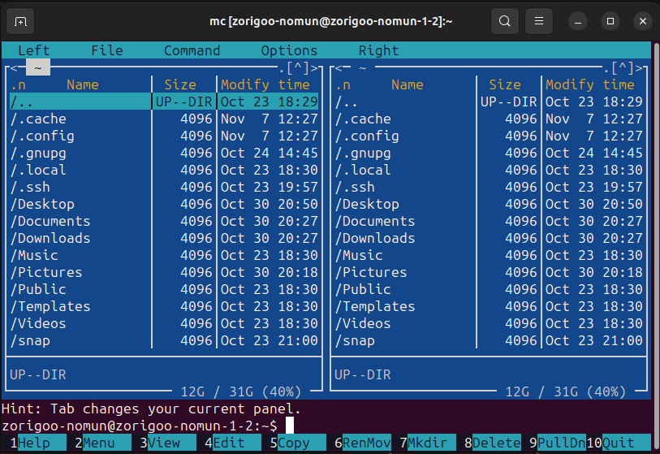

Рис. 4.1: Открытый mc

Перехожу в каталог ~/work/study/2023-2024/Архитектура Компьютера/arch-pc, используя файловый менеджер mc (рис. 4.2)

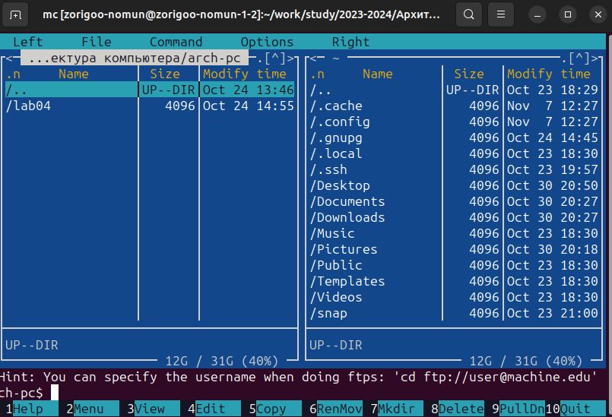

Рис. 4.2: Перемещение между директориями

С помощью функциональной клавиши F7 создаю каталог lab05 (рис. 4.3).

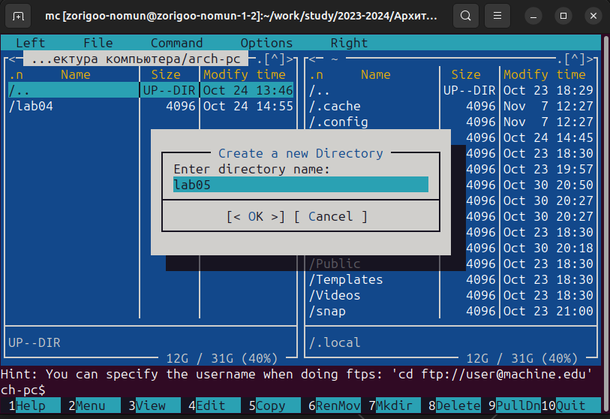

Рис. 4.3: Создание каталога

Переходу в созданный каталог (рис. 4.4).

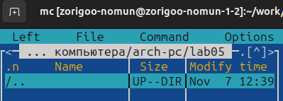

Рис. 4.4: Перемещение между директориями

В строке ввода прописываю команду touch lab5-1.asm, чтобы создать файл, в котором буду работать (рис. 4.5).



Рис. 4.5: Создание файла

## Структура программы на языке ассемблера NASM

С помощью функциональной клавиши F4 открываю созданный файл для ре- дактирования в редакторе nano (рис. 4.6).

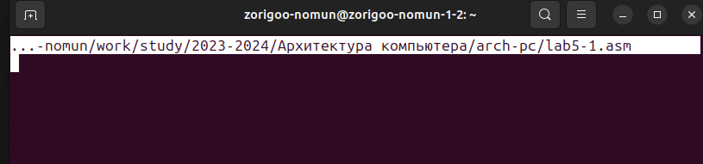

Рис. 4.6: Открытие файла для редактирования

Ввожу в файл код программы для запроса строки у пользователя (рис. 4.7).

Далее выхожу из файла (Ctrl+X), сохраняя изменения (Y, Enter).

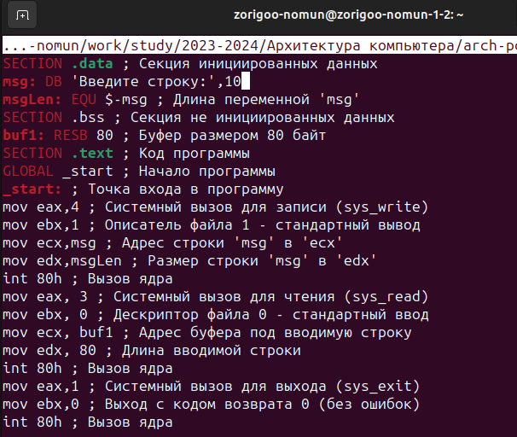

Рис. 4.7: Редактирование файла

С помощью функциональной клавиши F3 открываю файл для просмотра, чтобы проверить, содержит ли файл текст программы (рис. 4.8).

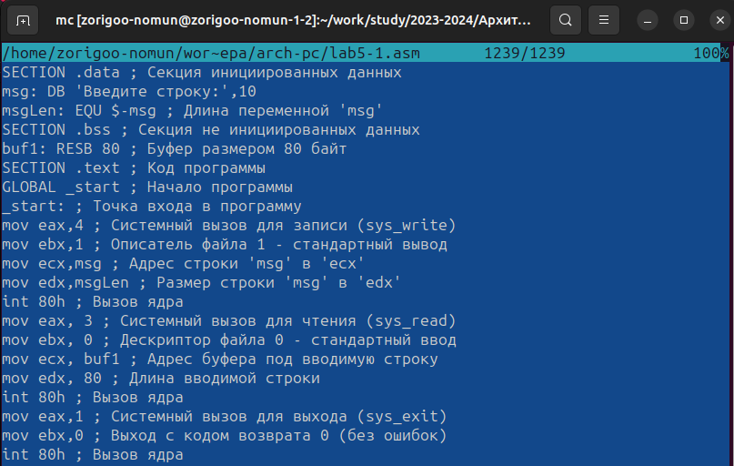

Рис. 4.8: Открытие файла для просмотра

Транслирую текст программы файла в объектный файл командой nasm -f elf lab5-1.asm. Создался объектный файл lab5-1.o. Выполняю компоновку объектного файла с помощью команды ld -m elf_i386 -o lab5-1 lab5-1.o (рис. 4.9). Создался исполняемый файл lab5-1.

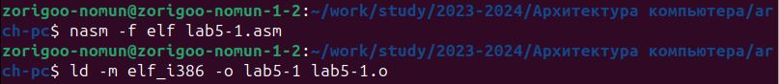Рис. 4.9: Компиляция файла и передача на обработку компоновщику

Запускаю исполняемый файл. Программа выводит строку “Введите строку:”

и ждет ввода с клавиатуры, я ввожу свои ФИО, на этом программа заканчивает свою работу (рис. 4.10).

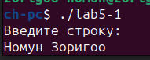 Рис. 4.10: Исполнение файла

## Подключение внешнего файла

Скачиваю файл in_out.asm со страницы курса в ТУИС. Он сохранился в каталог “Загрузки” (рис. 4.11).

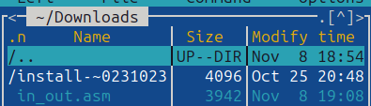

Рис. 4.11: Скачанный файл

С помощью функциональной клавиши F5 копирую файл in_out.asm из каталога Загрузки в созданный каталог lab05 (рис. 4.12).

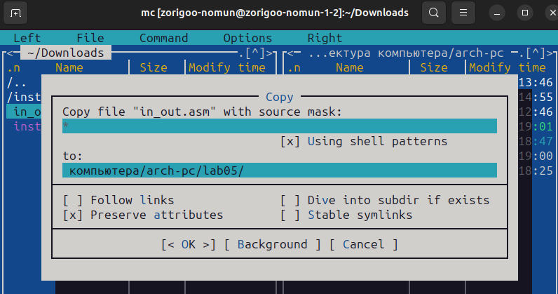

Рис. 4.12: Копирование файла

С помощью функциональной клавиши F5 копирую файл lab5-1 в тот же каталог, но с другим именем, для этого в появившемся окне mc прописываю имя для копии файла (рис. 4.13).

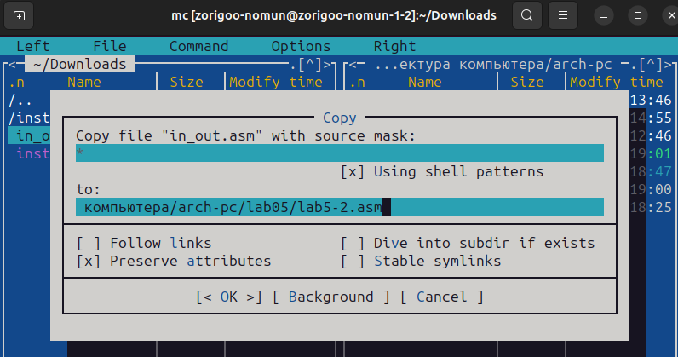

Рис. 4.13: Копирование файла

Изменяю содержимое файла lab5-2.asm во встроенном редакторе nano (рис. 4.14), чтобы в программе использовались подпрограммы из внешнего файла in_out.asm.

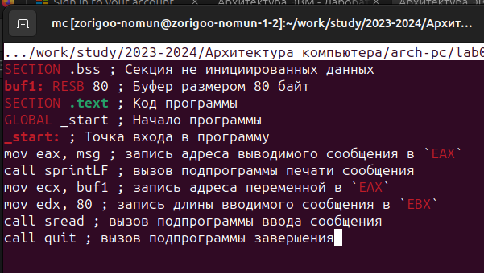

Рис. 4.14: Редактирование файла

Транслирую текст программы файла в объектный файл командой nasm -f elf lab5-2.asm. Создался объектный файл lab5-2.o. Выполняю компоновку объектного файла с помощью команды ld -m elf_i386 -o lab5-2 lab5-2.o Создался исполняемый файл lab5-2. Запускаю исполняемый файл (рис. 4.15).

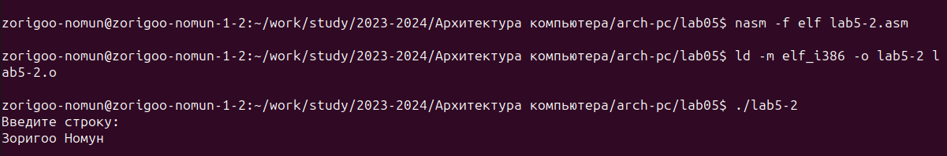

Рис. 4.15: Исполнение файла

Открываю файл lab5-2.asm для редактирования в nano функциональной кла- вишей F4. Изменяю в нем подпрограмму sprintLF на sprint. Сохраняю изменения и открываю файл для просмотра, чтобы проверить сохранение действий (рис. 4.16).

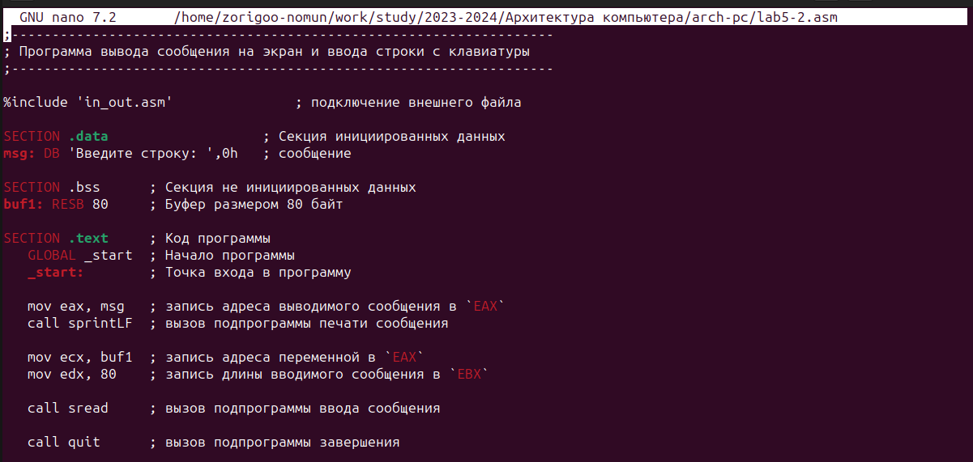

Рис. 4.16: Отредактированный файл

Снова транслирую файл, выполняю компоновку созданного объектного файла, запускаю новый исполняемый файл (рис. 4.17).





Рис. 4.17: Исполнение файла

Разница между первым исполняемым файлом lab6-2 и вторым lab6-2-2 в том, что запуск первого запрашивает ввод с новой строки, а программа, которая исполняется при запуске второго, запрашивает ввод без переноса на новую строку, потому что в этом заключается различие между подпрограммами sprintLF и sprint.

## Выполнение заданий для самостоятельной работы

* + 1. Создаю копию файла lab5-1.asm с именем lab5-1-1.asm с помощью функци- ональной клавиши F5 (рис. 4.18).

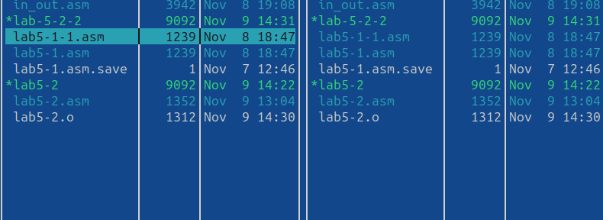

Рис. 4.18: Копирование файла

С помощью функциональной клавиши F4 открываю созданный файл для ре- дактирования. Изменяю программу так, чтобы кроме вывода приглашения и запроса ввода, она выводила вводимую пользователем строку (рис. 4.19).

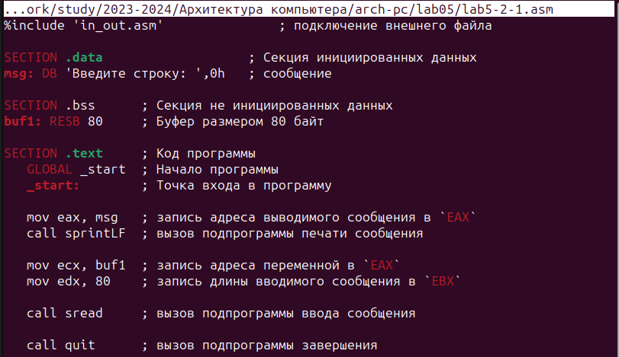

Рис. 4.19: Редактирование файла

* + 1. Создаю объектный файл lab5-1-1.o, отдаю его на обработку компоновщику, получаю исполняемый файл lab5-1-1, запускаю полученный исполняемый файл. Программа запрашивает ввод, ввожу свои ФИО, далее программа выводит введенные мною данные (рис. 4.20).

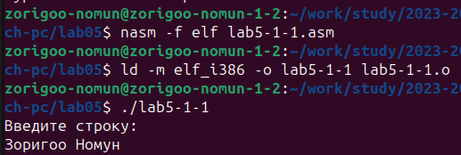

Рис. 4.20: Исполнение файла

Код программы из пункта 1:

**SECTION** .data ; Секция инициированных данных msg: DB 'Введите строку:',10

msgLen: EQU $-msg ; Длина переменной 'msg' **SECTION** .bss ; Секция не инициированных данных buf1: RESB 80 ; Буфер размером 80 байт **SECTION** .text ; Код программы

**GLOBAL** _start ; Начало программы

_start: ; Точка входа в программу

**mov eax**,4 ; Системный вызов для записи (sys_write) **mov ebx**,1 ; Описатель файла 1 - стандартный вывод **mov ecx**,msg ; Адрес строки 'msg' в 'ecx'

**mov edx**,msgLen ; Размер строки 'msg' в 'edx'

**int** 80h ; Вызов ядра

**mov eax**, 3 ; Системный вызов для чтения (sys_read) **mov ebx**, 0 ; Дескриптор файла 0 - стандартный ввод **mov ecx**, buf1 ; Адрес буфера под вводимую строку **mov edx**, 80 ; Длина вводимой строки

**int** 80h ; Вызов ядра

**mov eax**,4 ; Системный вызов для записи (sys_write) **mov ebx**,1 ; Описатель файла '1' - стандартный вывод **mov ecx**,buf1 ; Адрес строки buf1 в ecx

**mov edx**,buf1 ; Размер строки buf1

**int** 80h ; Вызов ядра

**mov eax**,1 ; Системный вызов для выхода (sys_exit) **mov ebx**,0 ; Выход с кодом возврата 0 (без ошибок) **int** 80h ; Вызов ядра

* + 1. Создаю копию файла lab5-2.asm с именем lab5-2-1.asm с помощью функци- ональной клавиши F5 (рис. 4.21).

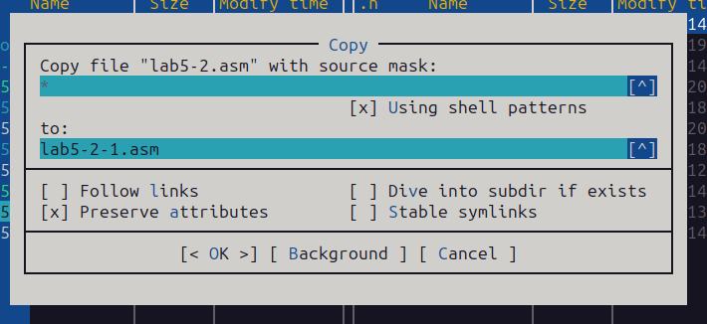

Рис. 4.21: Копирование файла

С помощью функциональной клавиши F4 открываю созданный файл для ре- дактирования. Изменяю программу так, чтобы кроме вывода приглашения и запроса ввода, она выводила вводимую пользователем строку (рис. 4.22).



Рис. 4.22: Редактирование файла

* + 1. Создаю объектный файл lab5-2-1.o, отдаю его на обработку компоновщику, получаю исполняемый файл lab5-2-1, запускаю полученный исполняемый файл. Программа запрашивает ввод без переноса на новую строку, ввожу свои ФИО, далее программа выводит введенные мною данные (рис. 4.23).

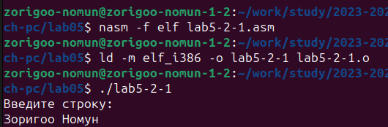

Рис. 4.23: Исполнение файла

Код программы из пункта 3:

%include 'in_out.asm'

**SECTION** .data ; Секция инициированных данных msg: DB 'Введите строку: ',0h ; сообщение **SECTION** .bss ; Секция не инициированных данных buf1: RESB 80 ; Буфер размером 80 байт **SECTION** .text ; Код программы

**GLOBAL** _start ; Начало программы

_start: ; Точка входа в программу

**mov eax**, msg ; запись адреса выводимого сообщения в `EAX`

**call** sprint ; вызов подпрограммы печати сообщения

**mov ecx**, buf1 ; запись адреса переменной в `EAX`

**mov edx**, 80 ; запись длины вводимого сообщения в `EBX`

**call** sread ; вызов подпрограммы ввода сообщения

**mov eax**,4 ; Системный вызов для записи (sys_write) **mov ebx**,1 ; Описатель файла '1' - стандартный вывод **mov ecx**,buf1 ; Адрес строки buf1 в ecx

**int** 80h ; Вызов ядра

**call** quit ; вызов подпрограммы завершения

# Выводы

При выполнении данной лабораторной работы я приобрела практические навыки работы в Midnight Commander, а также освоила инструкции языка ассем- блера mov и int.

# Список литературы

* 1. [Лабораторная работа №5](https://esystem.rudn.ru/pluginfile.php/1584633/mod_resource/content/1/%D0%9B%D0%B0%D0%B1%D0%BE%D1%80%D0%B0%D1%82%D0%BE%D1%80%D0%BD%D0%B0%D1%8F%20%D1%80%D0%B0%D0%B1%D0%BE%D1%82%D0%B0%20%E2%84%966.pdf)